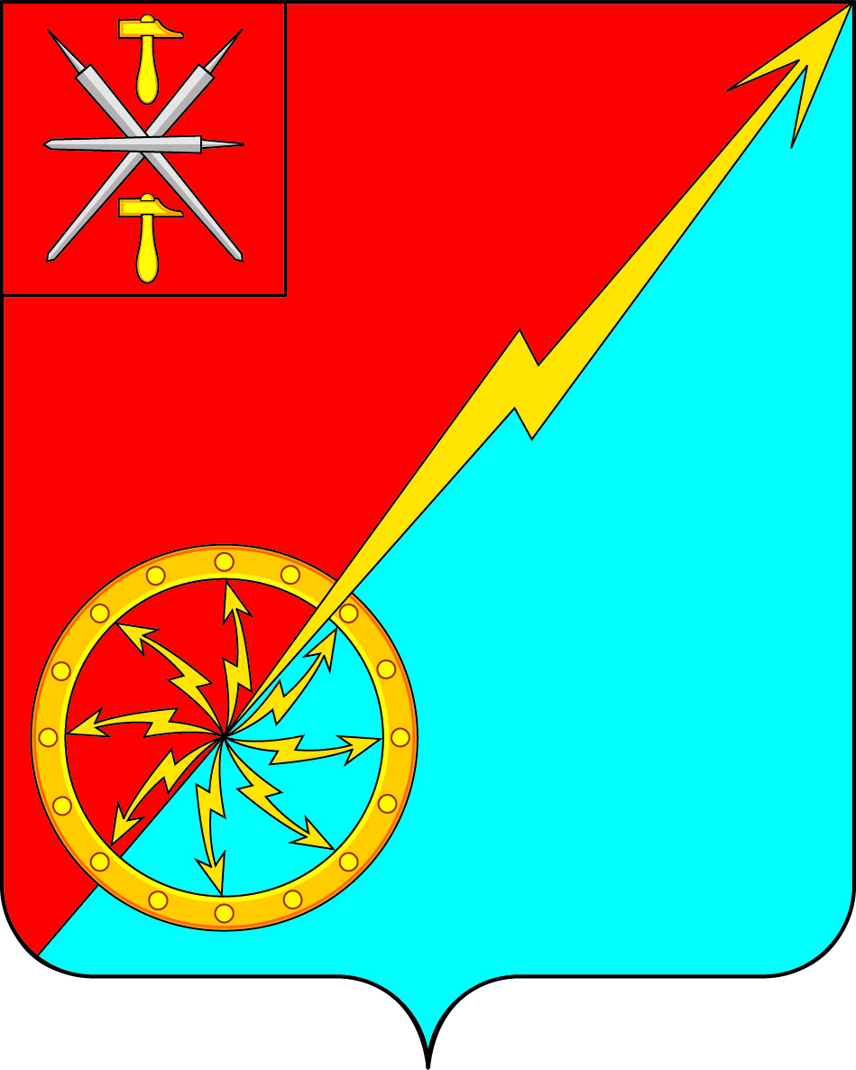

Собрание депутатов муниципального образования
город Советск Щекинского района
III созыва

РЕШЕНИЕ

от 12 мая 2015 года | № 14-44

О проведении публичных слушаний по проекту решения Собрания депутатов муниципального образования город Советск Щёкинского района «Об исполнении бюджета муниципального образования город Советск Щёкинского района за 2014 год»

В соответствии со ст. 28 Федерального закона от 06.10.2003г. № 131-ФЗ «Об общих принципах организации местного самоуправления в Российской Федерации», ст. 19 Устава муниципального образования город Советск Щекинского района, Положением «Об организации и проведении публичных слушаний в муниципальном образовании город Советск», утвержденного решением Собрания депутатов муниципального образования город Советск Щёкинского района от 21.11.2006г. № 17-1, Собрание депутатов муниципального образования город Советск Щёкинского района РЕШИЛО:
1. Обсудить проект решения Собрания депутатов муниципального образования город Советск Щёкинского района «Об исполнении бюджета муниципального образования город Советск Щёкинского района за 2014 год» (Приложение 1) на публичных слушаниях.
2. Назначить публичные слушания по проекту решения Собрания депутатов муниципального образования город Советск Щёкинского района «Об исполнении бюджета муниципального образования город Советск Щёкинского района за 2014 год» на 29 мая 2015 года. Установить время проведения публичных слушаний 15 часов 00 минут. Место проведения: Тульская область, город Советск, пл. Советов, д. 1, зал заседаний.
3. Создать комиссию по подготовке и проведению публичных слушаний по проекту решения Собрания депутатов муниципального образования город Советск Щёкинского района «Об исполнении бюджета муниципального образования город Советск Щёкинского района за 2014 год» (Приложение 2).
4. Провести первое заседание комиссии по подготовке и проведению публичных слушаний 14 мая 2015 года.
5. Настоящее решение опубликовать в газете «Щекинский муниципальный вестник».
6. Решение вступает в силу со дня подписания.
7. Контроль за исполнением настоящего решения оставляю за собой.

Глава муниципального образования Н. Б. Ермакова
город Советск Щекинского района

Приложение 1
к решению Собрания депутатов
муниципального образования
город Советск Щекинского района
от 12 мая 2015 г. № 14-44

ПРОЕКТ

Собрание депутатов муниципального образования
город Советск Щёкинского района
III созыва

РЕШЕНИЕ

от ___ ________2015 года | №_________

Об исполнении бюджета муниципального образования город Советск Щекинского района за 2014 год

Заслушав и обсудив отчет главы администрации муниципального образования город Советск Щекинского района «Об исполнении бюджета муниципального образования город Советск Щекинского района» за 2014 год, Собрание депутатов муниципального образования город Советск Щекинского района РЕШИЛО:
1. Утвердить отчеты:
- исполнение доходов бюджета муниципального образования город Советск по кодам классификации доходов бюджетов за 2014 год (Приложение 1);
- исполнение доходов бюджета муниципального образования город Советск Щекинского района по кодам видов доходов, подвидов доходов, классификации операций сектора государственного управления, относящихся к доходам бюджета за 2014 год (Приложение 2);
- исполнение расходов бюджета муниципального образования город Советск по ведомственной структуре расходов бюджета за 2014год (Приложение 3);
- исполнение расходов бюджета муниципального образования город Советск Щекинского района по разделам и подразделам классификации расходов бюджета за 2014год (Приложение 4);
- исполнение по источникам финансирования дефицита бюджета муниципального образования город Советск Щекинского района по кодам классификации источников финансирования дефицитов бюджетов за 2014 год (Приложение 5);
-отчет об исполнении межбюджетных трансфертов, передаваемых из бюджета МО город Советск в бюджет МО Щекинский район на осуществление части полномочий по решению вопросов местного значения в соответствии с заключенными соглашениями за 2014 год (Приложение 6);
- отчет о распределении субсидий, передаваемых бюджету МО Щекинский район из бюджета МО город Советск на решение вопросов межмуниципального характера за 2014год (Приложение 7);
-отчет об исполнении бюджетных ассигнований на реализацию муниципальных целевых программ по разделам, подразделам, целевым статьям и видам расходов классификации расходов бюджетов Российской Федерации, предусмотренных к финансированию из бюджета МО город Советск в 2014 году (Приложение 8);
2. Настоящее решение вступает в силу со дня подписания и подлежит обязательному опубликованию в газете «Щекинский муниципальный вестник».
3. Контроль за исполнением данного решения возложить на главу администрации Щекинского района (Мясоедов Н.В.).

Глава муниципального образования
город Советск Щекинского района Н.Б.Ермакова

Приложение 2
к решению Собрания депутатов
муниципального образования
город Советск Щекинского района
от 12 мая 2015 г. № 14-44

СОСТАВ
комиссии по подготовке и проведению публичных слушаний по проекту решения Собрания депутатов муниципального образования город Советск Щекинского района «Об исполнении бюджета муниципального образования город Советск Щекинского района за 2014 год»

№ п/п | Ф. И. О. | Статус, должность
1 | Ермакова Н. Б. | Глава муниципального образования город Советск Щекинского района
2 | Мясоедов Н. В. | Глава администрации муниципального образования город Советск Щекинского района
3 | Власова Е. Я. | Депутат Собрания депутатов муниципального образования город Советск Щекинского района
4 | Астахова М. В. | Депутат Собрания депутатов муниципального образования город Советск Щекинского района
5 | Грекова Н. Ю. | Начальник сектора по финансовым вопросам и муниципальному заказу

